Игры «По дороге в детский сад»
«Следы»
Предложите ребёнку сделать дорожку из следов, приговаривая:
«Большие ноги шли по дороге, (топаем)
А маленькие ножки бежали по дорожке» (бежим)
Не забудьте, понаблюдать какие следы остаются от вас (большие), и от ребёнка (маленькие). Сравните.
«Зимняя сказка»
В эту игру интересно играть, когда вы выходите из дома, а на улице все деревья покрыты инеем… Представьте с ребёнком, что вы попали в зимнюю сказку. Обратите внимание малыша, на деревья «в серебре», как блестит всё вокруг, и прислушайтесь к поскрипыванию снега под ногами. Пусть ваш малыш даст волю своим фантазиям, а вы подъигрывайте. Например: «Ой, посмотри, вон за тем большим деревом мелькнул Дедушка Мороз, это он украсил всё вокруг так красиво!»
«Высоко и низко»
Игра направлена на формирование у ребенка представлений о величине предметов. Например: «Покажи мне самое высокое дерево, а теперь покажи дерево, которое ниже». Можно выбрать любые другие предметы — скамейки, кусты, заборы и т. д.
Картотека наблюдения в природе зимой.
(для родителей)
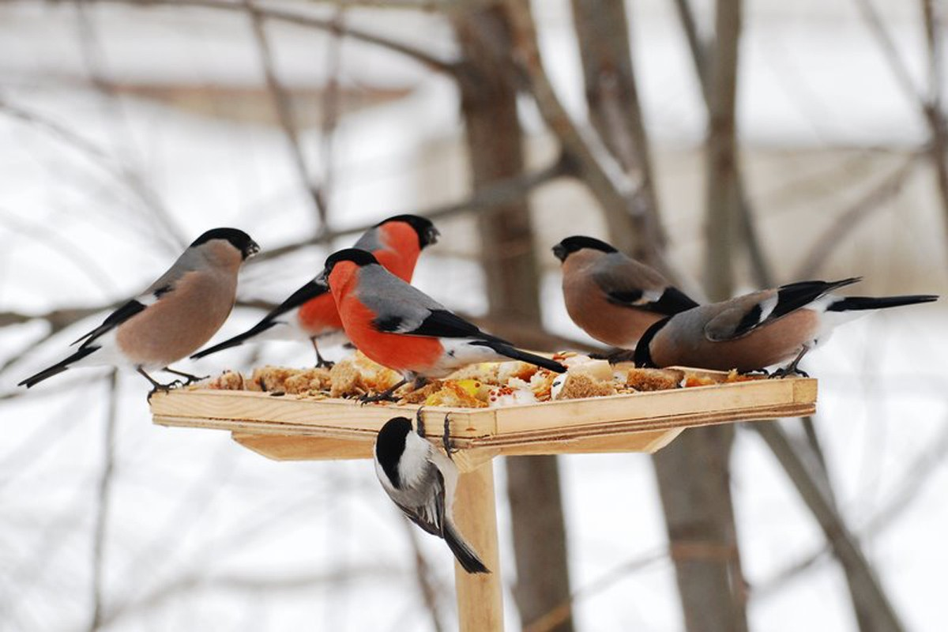
Приметы зимы.
Прежде всего, стоит поговорить с малышом о приметах зимы. Пусть он расскажет вам об этом сам. Ведь даже у трехлетнего карапуза уже есть приличный жизненный опыт. Наверняка он скажет, что зимой бывает снег. Верно, а почему? Потому, что зимой холодно. Ведь снег - это замерзшая вода. Летом из тучки идет дождь, а зимой дождевые капельки замерзают и становятся снежинками. Пусть малыш подержит в руках немного снега и сам убедится, что он тает и превращается в воду. Гуляя на улице во время снегопада, рассмотрите с малышом крошечки-снежинки. Они все разные и удивительно красивые. Дома сделайте снежинки из бумаги. Детвору это занятие завораживает.
Поговорить с ребенком о зимней одежде, о том, для чего люди ее надевают. Расскажите крохе, что зимой дни становятся короче, а ночи - длиннее. Например, обратите его внимание на то, что в начале осени, когда вы возвращались из садика, еще светило солнышко. Вы успевали погулять, поиграть, поужинать, а на улице все еще было светло. А теперь вы возвращаетесь домой в сумерках.
В гости к деревьям.
Самые заметные изменения происходят в живой природе, особенно в мире растений. Наблюдая за деревьями и сравнивая то, как они выглядят весной, летом, осенью и зимой, ребенок сможет лучше осознать смену времен года. Хорошо бы выбрать какое-то одно деревце, растущее вблизи от дома, и время от времени приходить к нему, чтобы понаблюдать за его жизнью. Для этих целей лучше всего подходит небольшая березка. Именно березу малыши лучше всего отличают от других деревьев. Вспомните вместе с ребенком, что летом дерево было одето в зеленый наряд, осенью листья начали желтеть и облетать, и к зиме деревце осталось совсем без листочков, голым. Обратите внимание ребенка на ели и сосны. Спросите, изменились ли они с приходом зимы? Нет, они не сбросили свои хвоинки, как лиственные деревья. Так и будут зимовать в зеленом наряде. Объясните, что хвоинки - это те же листики. Зимой хвойные деревья тоже спят, но засыпают позже лиственных и просыпаются раньше.

Птичья столовая.
Птичкам-невеличкам, приходится не сладко. Все-таки добраться до корма непросто - он часто бывает скрыт подо льдом и снегом. А зимой очень холодно, и птичке нужно больше еды, чем летом. Объясните крохе, что зимой птицы погибают не от холода, а от голода. Ведь сытая птичка не замерзнет даже в самый сильный мороз. И если вы вместе с ребенком смастерите и повесите возле дома кормушку, то вы не только сможете понаблюдать за птицами, но и сделаете доброе и нужное дело.
Чем же угостить птиц? Лучшее лакомство - подсолнечные и тыквенные семечки. Можно насыпать крошки белого хлеба. Такое угощение понравится любым птичкам. Всевозможные крупы (пшено, овес, просо и др.) привлекут, скорее всего, только воробьев. Снегири любят ягоды рябины и бузины. Синичек можно побаловать кусочками несоленого сала или мяса. Только не кладите сало прямо на столик - утащат вороны. Подвесьте его на ниточках или проволочках к веткам деревьев. Так вороне схватить сало трудно, а синичка поклюет, уцепившись за кусочек лапками.
Птицы очень быстро привыкают к кормушке и наведываются туда постоянно. Если вы каждый день гуляете с ребенком примерно в одно и то же время, попробуйте провести такой эксперимент. Каждый день в определенные часы насыпайте в кормушку корм. И очень скоро вы заметите, что птицы знают время обеда и собираются у кормушки "вовремя", ожидая лакомства. Иногда прилетает сразу вся стайка, а бывает, несколько воробьев-разведчиков. Ребенку наверняка понравится возможность понаблюдать за пернатыми и их повадками во время обеда. Привыкнув к людям, птички будут подпускать вас достаточно близко. Только вести себя нужно очень-очень тихо.
Опыты со снегом и льдом.
(для родителей)
«Снег, какой он?»
Наберите на улице снег в ведёрко и принесите домой. Покажите ребёнку снег, вспомните, что он белый, холодный. Пусть ребёнок потрогает снег.
-В комнате снег начинает таять, становится липким. Почему?(Тепло).
Снег стал липкий, из него можно лепить разные фигурки, “пирожки”. Возьмите фигурки для песка и на подносе сделайте снежные фигурки (“рыбка”, “цветочек”, “бабочка” и т.п.).
Пока ребёнок лепил фигурки, снег в ведёрке растаял.
- А куда же делся снег? ( Снег растаял)
Объясните: на улице холодно, поэтому снег лежит и не тает, а как только мы принесли в теплое помещение, он сразу начал таять и превратился в воду.
В ведерке снег тоже превратится в воду, но не сразу, а постепенно, ему понадобится на это время. Когда солнышко начнет пригревать сильнее, весь снег на улице начнет таять.
Налейте воду из растаявшего снега в белую тарелочку и рассмотрите (вода грязная)
- А можно ли пить эту воду, из растаявшего снега? (Нет, эту воду пить нельзя, она грязная).
- А откуда тогда можно пить? (Из крана, чайника).
Можно для сравнения налить в другую белую тарелочку воду из по крана.
- А почему из крана, чайника, баллона воду пить можно, а из растаявшего снега нельзя? ( Она грязная).
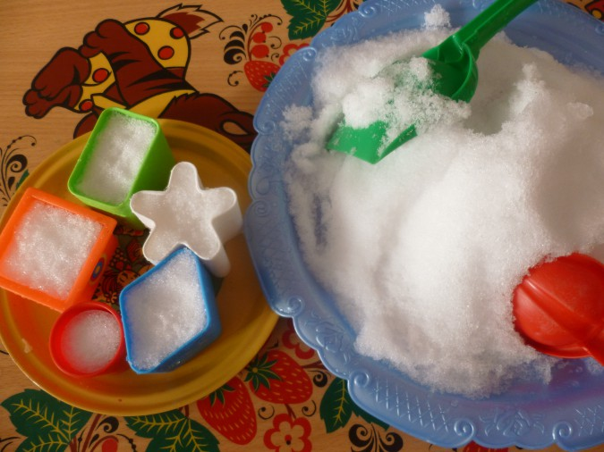
«Свойства льда»
Заранее в формочках или пластиковых стаканчиках наморозьте льдинки, и покажите малышу.
-Какой лёд ? (твердый, скользкий, гладкий).
-А еще лед в воде не тонет. Давай это посмотрим. Бери ледышки и положи в воду. А еще что может произойти со льдом? Вот ты сегодня увидишь, как тает лед в теплом доме.
-Посмотри лед немножко уже растаял. Откуда это заметно? (уменьшился лед, потекла вода).
-Если налить в формочки чистую воду и поставить на мороз, то получатся вот такие прозрачные льдинки.
Предложите ребёнку заморозить разные фигурки . Но сделать эти фигурки красивыми, разноцветными.
Предложить ребёнку добавить в воду краску и посмотреть появиться ли у воды цвет? Какая вода по цвету? (цветная, зелёная, красная, жёлтая, синяя). Почему вода стала цветной? Что мы добавили? Подвести к выводу, что вода растворяет вещества.
Показать ребёнку готовые цветные льдинки, дать потрогать. Уточнить: Из чего сделаны льдинки? (воды). Почему они цветные? (добавили краску). Какие они по температуре, почему? (холодные, воду поместили в холод). А если льдинки положить в тёплое место? (они растают).
Налейте цветную воду в приготовленные формочки, положите в каждую форму нитку и уберите их на улицу на карниз чтобы понаблюдать, как замерзает вода.
Предложите малышу украсить дерево во дворе и полюбуйтесь красотой, которую вы с ребёнком сделали своими руками.
